Peindre des objets en or :

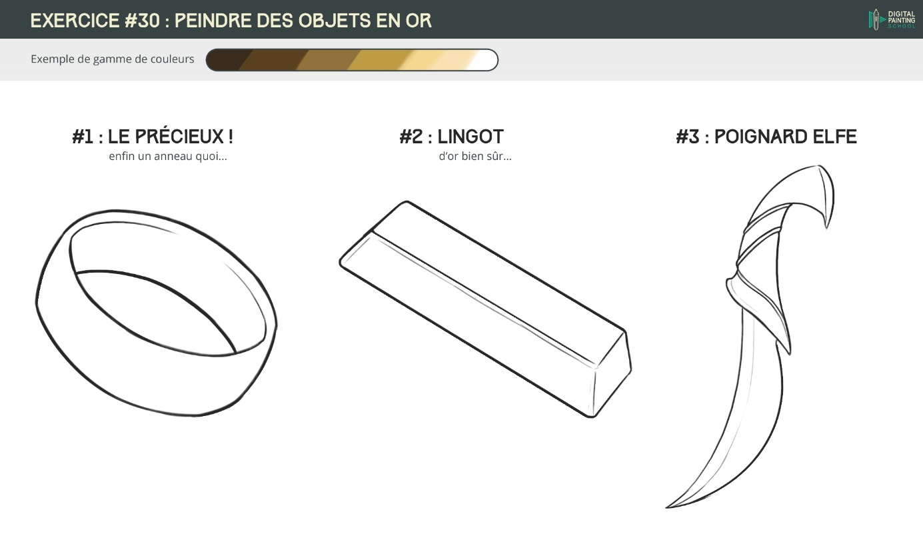

Vous l’aurez compris, il va s’agir de reproduire le plus fidèlement possible une **matière bien précise, l’or,** en vous appuyant sur les **3 croquis** ci-dessus.

Quelques informations complémentaires :

* **Pas de photobashing**, ceci est un exercice de peinture !
* Utilisez des **références** pour obtenir une texture la plus réaliste possible.
* Pensez aux ombres et lumières ! Définissez bien le volume de l’objet avant de penser à sa texture.

Exemple :

